序号 | 物品名称 | 规格、材质及具体性能等要求逐条响应 | 产品照片
1 | 厨房杂件  排油烟罩 | （量尺定做）  - 材质;主体采用304#不锈钢板焊接制造，白钢接油篦子由304#不锈钢管焊接制造，罩体和篦子厚度为1.0mm;  - 排油烟罩带有防爆灯，滤油装置及接油杯。  - 主体材质符合 GB4806.9-2016 国家标准 | 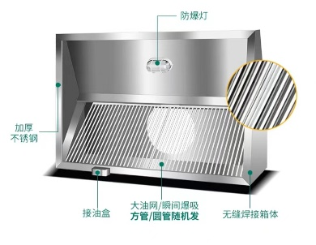
2 | 厨房杂件  四门拉门碗柜 | 基本外形尺寸(长宽高)：1200*470*1800 (mm)  1 材质：主体（包括后背板）采用优质加厚防腐耐锈304#不锈钢板制造，主体板厚为1.0mm，配拉门上下共四个，门板采用为0.7mm厚度的不锈钢拉丝白钢板制造。  - 门板采用上吊式滑轮，滑道采用不锈钢滑轨，左右滑动无明显震动。内置层板二块，配有工业级别不锈钢重力调节腿。  3、符合 GB 4706.34-2008 国家标准。 | 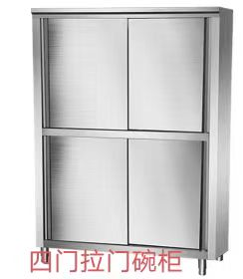
3 | 厨房杂件  四门拉门碗柜 | 基本外形尺寸(长宽高)：1500*470*1800 (mm)  1 材质：主体（包括后背板）采用优质加厚防腐耐锈304#不锈钢板制造，主体板厚为1.0mm，配拉门上下共四个，门板采用为0.7mm厚度的不锈钢拉丝白钢板制造。  2.门板采用上吊式滑轮，滑道采用不锈钢滑轨，左右滑动无明显震动。内置层板二块，配有工业级别不锈钢重力调节腿。  3、符合 GB 4706.34-2008 国家标准。
4 | 厨房杂件  四门拉门碗柜 | 基本外形尺寸(长宽高)：1800*470*1800 (mm)  1 材质：主体（包括后背板）采用优质加厚防腐耐锈304#不锈钢板制造，主体板厚为1.0mm，配拉门上下共四个，门板采用为0.7mm厚度的不锈钢拉丝白钢板制造。  2.门板采用上吊式滑轮，滑道采用不锈钢滑轨，左右滑动无明显震动。内置层板二块，配有工业级别不锈钢重力调节腿。  3、符合 GB 4706.34-2008 国家标准。
5 | 台厨房杂件  双面拉门工作台  （又名制作寿司台） | 基本外形尺寸(长宽高)：1800*800*800 (mm)  1 材质：主体采用优质加厚防腐耐锈 304#不锈钢板制造，台面板厚≥1.2mm，1.2mmU型钢板槽加固，侧板厚≥1.0mm，双面配有拉门共四个，左右拉动无声响。内置层板一块，门板采用≥0.7mm厚度的不锈钢拉丝白钢板制作，背板采用≥1.0mm优质加厚防腐耐锈不锈钢板制作。  2.门板采用上吊式滑轮，滑道采用不锈钢滑轨，左右滑动无明显震动。内置层板二块，配有工业级别不锈钢重力调节腿。  3. 主体材质符合 GB4806.9-2016 国家标准 | 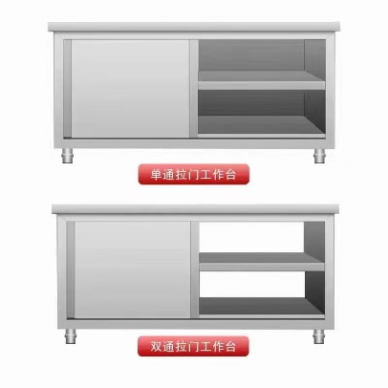
6 | 台厨房杂件  双面拉门工作台  （又名制作寿司台） | 基本外形尺寸(长宽高)：1500*800*800 (mm)  1 材质：主体采用优质加厚防腐耐锈 304#不锈钢板制造，台面板厚≥1.2mm，1.2mmU型钢板槽加固，侧板厚≥1.0mm，双面配有拉门共四个，左右拉动无声响。内置层板一块，门板采用≥0.7mm厚度的不锈钢拉丝白钢板制作，背板采用≥1.0mm优质加厚防腐耐锈不锈钢板制作。  2.门板采用上吊式滑轮，滑道采用不锈钢滑轨，左右滑动无明显震动。内置层板二块，配有工业级别不锈钢重力调节腿。  3. 主体材质符合 GB4806.9-2016 国家标准 | 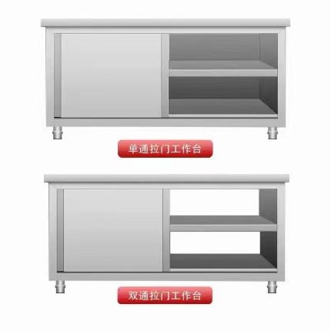
7 | 台厨房杂件  双面拉门工作台  （又名制作寿司台） | 基本外形尺寸(长宽高)：1200*800*800 (mm)  1 材质：主体采用优质加厚防腐耐锈 304#不锈钢板制造，台面板厚≥1.2mm，1.2mmU型钢板槽加固，侧板厚≥1.0mm，双面配有拉门共四个，左右拉动无声响。内置层板一块，门板采用≥0.7mm厚度的不锈钢拉丝白钢板制作，背板采用≥1.0mm优质加厚防腐耐锈不锈钢板制作。  2.门板采用上吊式滑轮，滑道采用不锈钢滑轨，左右滑动无明显震动。内置层板二块，配有工业级别不锈钢重力调节腿。  3. 主体材质符合 GB4806.9-2016 国家标准 | 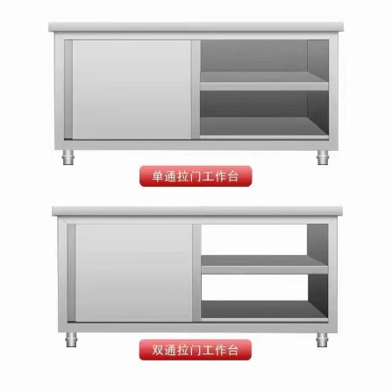
8 | 厨房杂件  （多功能插盘车） | 基本外形尺寸(长宽高)：450*600*1950（mm）  - 材质；主体采用优质加厚防腐耐锈不锈钢304#白钢板制造；  - 15层插盘，滑道板厚≥1.5mm，表面确保光滑不划手，以直径25*38mm白钢方管为框架，配有直径100mm四个静音带刹车的万向轮。  - 主体材质符合 GB4806.9-2016 国家标准 | 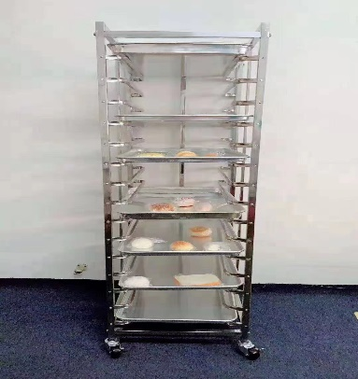
9 | 厨房杂件  （多功能插盘车） | 基本外形尺寸(长宽高)：450*600*1700（mm）  1.材质；主体采用优质加厚防腐耐锈不锈钢304#白钢板制造；  2.15层插盘，滑道板厚≥1.5mm，表面确保光滑不划手，以直径25*38mm白钢方管为框架，配有直径100mm四个静音带刹车的万向轮。  3.主体材质符合 GB4806.9-2016 国家标准 | 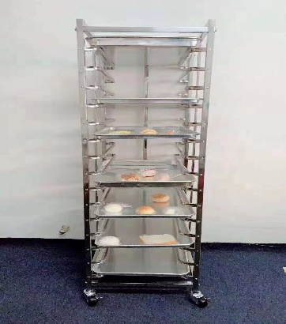
10 | 双层收碗车 | 基本外形尺寸(长宽高):500*800*850 (mm)  - 材质；主体采用优质加厚防腐耐锈不锈钢304#白钢板制造，面板厚度≥1.2mm；  - 双层槽深≥150mm,以25*25mm白钢方管为骨架，配有直径125mm四个静音万向轮。  3.主体材质符合 GB4806.9-2016 国家标准 | 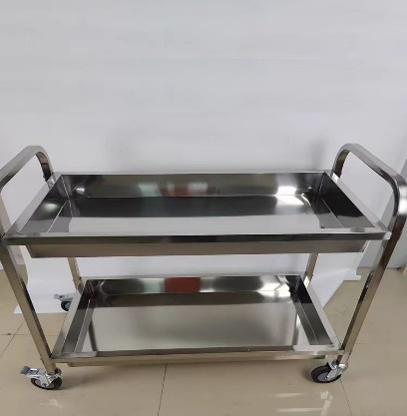
11 | 双层收碗车 | 基本外形尺寸(长宽高):600*1050*850 (mm)  1.材质；主体采用优质加厚防腐耐锈不锈钢304#白钢板制造，面板厚度≥1.2mm；  2.双层槽深≥150mm,以25*25mm白钢方管为骨架，配有直径125mm四个静音万向轮。  3.主体材质符合 GB4806.9-2016 国家标准 | 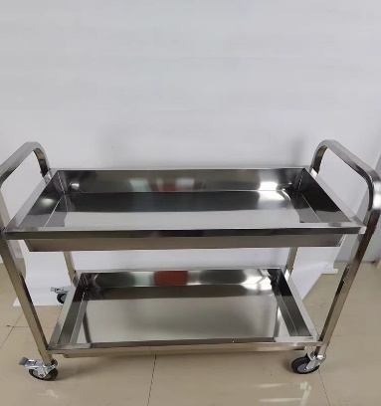
12 | 白钢多功能12缸调料车 | 基本外形尺寸(长宽高):500*800*800 (mm)  - 材质；主体采用优质加厚防腐耐锈不锈钢304#白钢板制造，掀盖防尘式。厚度≥1.2mm；  1.2mmU型钢板槽加固。  - 白钢腿采用≥38mm白钢方管制造。  - 脚轮；配有聚氨酯直径≥100mm的定向脚轮二个，万向脚轮二个。  - 主体材质符合 GB4806.9-2016 国家标准 | 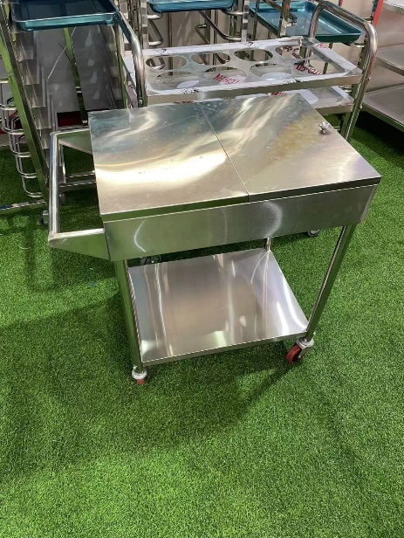
13 | 白钢多功能12缸调料车 | 基本外形尺寸(长宽高):500*1150*800 (mm)  1.材质；主体采用优质加厚防腐耐锈不锈钢304#白钢板制造，掀盖防尘式。厚度≥1.2mm；  1.2mmU型钢板槽加固。  2.白钢腿采用≥38mm白钢方管制造。  3.脚轮；配有聚氨酯直径≥100mm的定向脚轮二个，万向脚轮二个。  4.主体材质符合 GB4806.9-2016 国家标准
14 | 白钢残食台 | 基本外形尺寸(长宽高):700*700*800 (mm)  1.材质；主体采用优质加厚防腐耐锈不锈钢304#白钢板制造，台面厚度≥1.2mm；  1.2mmU型钢板槽加固，侧板厚≥1.0mm，背板用≥1.0mm厚度不锈钢钢板制作，残食口配有一台可推可拉垃圾车一台。  2.脚轮；配有聚氨酯直径≥100mm的定向脚轮二个，万向脚轮二个。  4.主体材质符合 GB4806.9-2016 国家标准 | 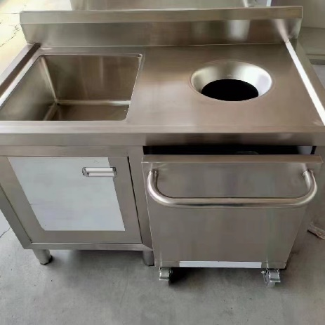
15 | 白钢残食台 | 基本外形尺寸(长宽高):1000*700*800 (mm)  1.材质；主体采用优质加厚防腐耐锈不锈钢304#白钢板制造，台面厚度≥1.2mm；  1.2mmU型钢板槽加固，侧板厚≥1.0mm，背板用≥1.0mm厚度不锈钢钢板制作，残食口配有一台可推可拉垃圾车一台。  2.脚轮；配有聚氨酯直径≥100mm的定向脚轮二个，万向脚轮二个。  4.主体材质符合 GB4806.9-2016 国家标准
16 | 白钢残食台 | 基本外形尺寸(长宽高):1800*700*800 (mm)  1.材质；主体采用优质加厚防腐耐锈不锈钢304#白钢板制造，台面厚度≥1.2mm；  1.2mmU型钢板槽加固，侧板厚≥1.0mm，背板用≥1.0mm厚度不锈钢钢板制作，残食口配有一台可推可拉垃圾车一台。  2.脚轮；配有聚氨酯直径≥100mm的定向脚轮二个，万向脚轮二个。  4.主体材质符合 GB4806.9-2016 国家标准
17 | 白钢封闭面粉车 | 基本外形尺寸(长宽高):500*500*500 (mm)  1.材质；主体采用优质加厚防腐耐锈不锈钢304#白钢板制造，板材厚度≥1.2mm；  2.配有静音直径≥100mm的万向脚轮四个。  4.主体材质符合 GB4806.9-2016 国家标准 | 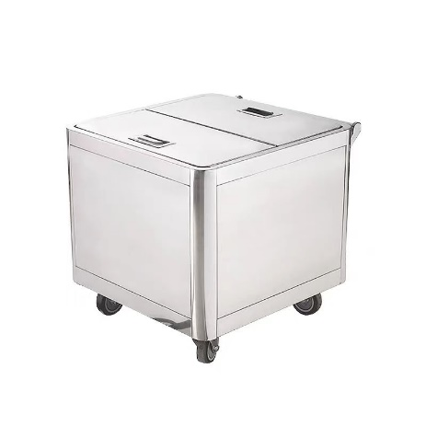
18 | 白钢封闭面粉车 | 基本外形尺寸(长宽高):750*750*500 (mm)  1.材质；主体采用优质加厚防腐耐锈不锈钢304#白钢板制造，板材厚度≥1.2mm；  2.配有静音直径≥100mm的万向脚轮四个。  4.主体材质符合 GB4806.9-2016 国家标准
19 | 白钢封闭面粉车 | 基本外形尺寸(长宽高):1000*500*500 (mm)  1.材质；主体采用优质加厚防腐耐锈不锈钢304#白钢板制造，板材厚度≥1.2mm；  2.配有静音直径≥100mm的万向脚轮四个。  4.主体材质符合 GB4806.9-2016 国家标准
20 | 厨房杂件  三眼水池 | 基本外形尺寸(长宽高):1800*760*800 (mm)  - 材质；主体采用优质加厚防腐耐锈不锈钢304#白钢板制造，板材厚度≥1.2mm；水池深度350mm，底部加做静音处理，厚1.0mm；  2.支撑立柱采用直径38mm不锈钢圆管，横撑采用直径25*1.2mm不锈钢管，配有不锈钢下水配件。（不包含水龙头）  3.主体材质符合 GB4806.9-2016 国家标准 | 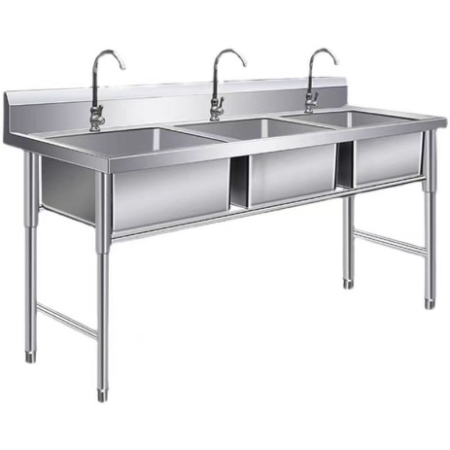
21 | 厨房杂件  二眼水池 | 基本外形尺寸(长宽高):1200*760*800 (mm)  - 材质；主体采用优质加厚防腐耐锈不锈钢304#白钢板制造，板材厚度≥1.2mm；水池深度350mm，底部加做静音处理，厚1.0mm；  2.支撑立柱采用直径38mm不锈钢圆管，横撑采用直径25*1.2mm不锈钢管，配有不锈钢下水配件。（不包含水龙头）  3.主体材质符合 GB4806.9-2016 国家标准 | 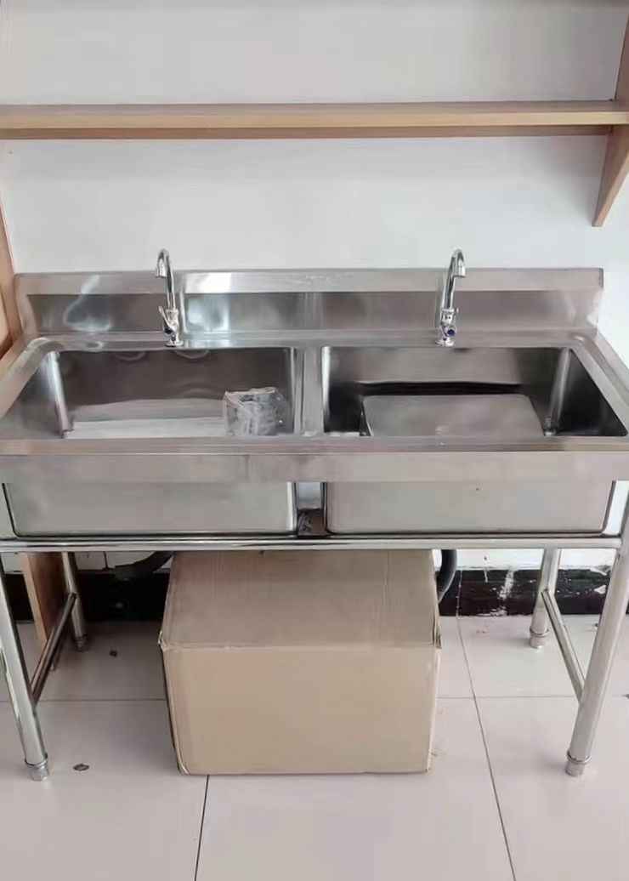
22 | 厨房杂件  双层工作台  （又名白钢工作台 打荷台） | 基本外形尺寸(长宽高)：1800*800*800 (mm)  1 材质：主体采用优质加厚防腐耐锈 304#不锈钢板制造，面板厚≥1.2mm，下衬1.2mm不锈钢U型槽加固，底层框架厚≥1.2mm，层板厚≥1.0mm。  2.支撑立柱采用直径≥38*38*1.2mm不锈钢管，配备有不锈钢可调子弹脚。  3. 主体材质符合 GB4806.9-2016 国家标准 | 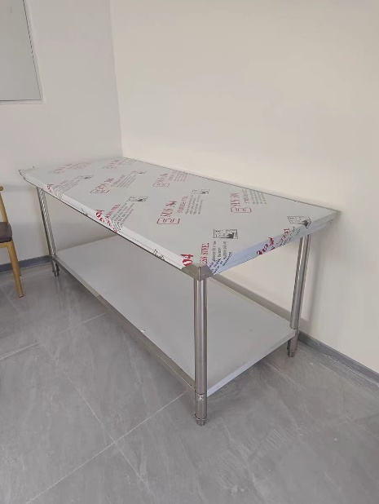
23 | 厨房杂件  双层工作台  （又名白钢工作台 打荷台） | 基本外形尺寸(长宽高)：1500*800*800 (mm)  1 材质：主体采用优质加厚防腐耐锈 304#不锈钢板制造，面板厚≥1.2mm，下衬1.2mm不锈钢U型槽加固，底层框架厚≥1.2mm，层板厚≥1.0mm。  2.支撑立柱采用直径≥38*38*1.2mm不锈钢管，配备有不锈钢可调子弹脚。  3. 主体材质符合 GB4806.9-2016 国家标准
24 | 厨房杂件  双层工作台  （又名白钢工作台 打荷台） | 基本外形尺寸(长宽高)：1200*800*800 (mm)  1 材质：主体采用优质加厚防腐耐锈 304#不锈钢板制造，面板厚≥1.2mm，下衬1.2mm不锈钢U型槽加固，底层框架厚≥1.2mm，层板厚≥1.0mm。  2.支撑立柱采用直径≥38*38*1.2mm不锈钢管，配备有不锈钢可调子弹脚。  3. 主体材质符合 GB4806.9-2016 国家标准
25 | 燃气灶  双炒单温灶台  燃气 | 基本外形尺寸(长宽高)：1800*1150*800 (mm)  1 材质：主体采用优质加厚防腐耐锈 304#不锈钢板制造，台面板厚≥1.2mm，围板厚≥1.0mm，以40*40角钢为骨架，选用≥2.0mm厚冷扎板为衬板，台面耐火保温层采用25mm/30mm厚高温隔热玻璃纤维，直径48mm后壁铁管，外套直径≥50mm不锈钢管，连重力可调节丝；  2.炉头选用高效节能静音炉头，带有熄火保护装置，热值不小于51600大卡，带有一键启动，优质防泄漏阀门；配有中压风机气源使用，（灶台带有2台风机）；灶台可用液化气和管道气。  3. 符合 GB35848-2018 商用燃气燃烧器具国家标准 | 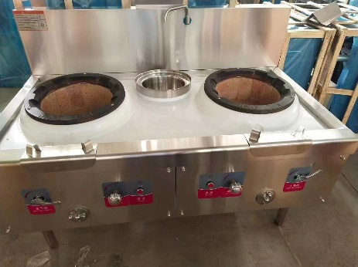
26 | 燃气灶  单炒单温灶台  燃气 | 基本外形尺寸(长宽高)：1800*1150*800 (mm)  1 材质：主体采用优质加厚防腐耐锈 304#不锈钢板制造，台面板厚≥1.2mm，围板厚≥1.0mm，以40*40角钢为骨架，选用≥2.0mm厚冷扎板为衬板，台面耐火保温层采用25mm/30mm厚高温隔热玻璃纤维，直径48mm后壁铁管，外套直径≥50mm不锈钢管，连重力可调节丝；  2.炉头选用高效节能静音炉头，带有熄火保护装置，热值不小于20800大卡，带有一键启动，优质防泄漏阀门；配有中压风机气源使用，（灶台带有1台风机）；灶台可用液化气和管道气。  3. 符合 GB35848-2018 商用燃气燃烧器具国家标准 | 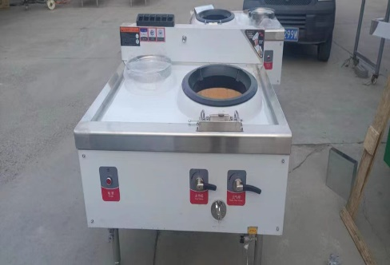
27 | 燃气灶  单眼大锅灶  燃气 | 基本外形尺寸(长宽高)：1800*1150*800 (mm)  1 材质：主体采用优质加厚防腐耐锈 304#不锈钢板制造，台面板厚≥1.2mm，围板厚≥1.0mm，以40*40角钢为骨架，选用≥2.0mm厚冷扎板为衬板，台面耐火保温层采用25mm/30mm厚高温隔热玻璃纤维，直径48mm后壁铁管，外套直径≥50mm不锈钢管，连重力可调节丝；  2.炉头选用高效节能静音炉头，带有熄火保护装置，热值不小于20800大卡，带有一键启动，优质防泄漏阀门；配有中压风机气源使用，（灶台带有1台风机）；灶台可用液化气和管道气。  3. 符合 GB35848-2018 商用燃气燃烧器具国家标准 | 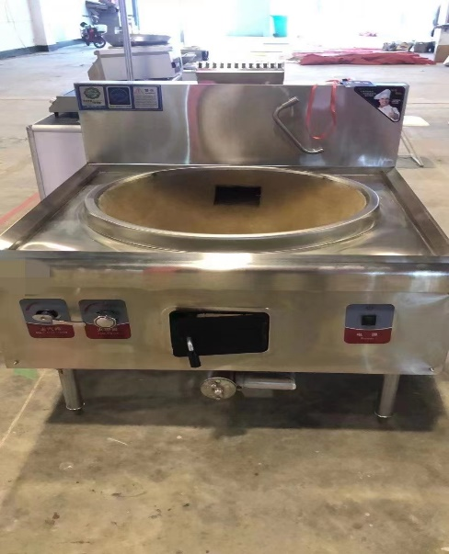
28 | 燃气灶  双眼地膛炉  燃气 | 基本外形尺寸(长宽高)：1100*750*750 (mm)  1 材质：主体采用优质加厚防腐耐锈 304#不锈钢板制造，炉面板厚≥1.2mm，炉架用≥38*38*4的角铁，直径≥50*1.5mm的不锈钢管支撑及配备不锈钢可调子弹脚，侧板用≥0.8mm厚不锈钢板，背板用≥0.8mm厚不锈钢板。  2.炉头选用高效节能静音炉头，带有熄火保护装置，带有一键启动  3. 符合 GB35848-2018 商用燃气燃烧器具国家标准 | 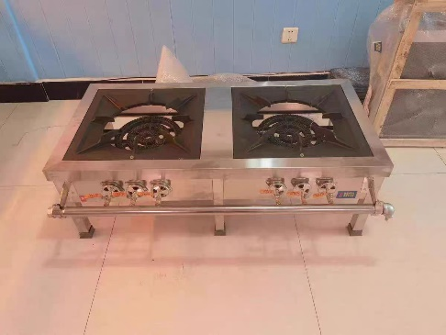
29 | 燃气灶  六眼煲仔炉  燃气 | 基本外形尺寸(长宽高)：1000*760*800 (mm)  1 材质：主体采用优质加厚防腐耐锈 304#不锈钢板制造，炉面板厚≥1.2mm，炉架用≥38*38*4的角铁，直径≥50*1.5mm的不锈钢管支撑及配备不锈钢可调子弹脚，侧板用≥0.8mm厚不锈钢板，背板用≥0.8mm厚不锈钢板。  2.炉头选用高效节能静音炉头，带有熄火保护装置，带有一键启动  3. 符合 GB35848-2018 商用燃气燃烧器具国家标准 | 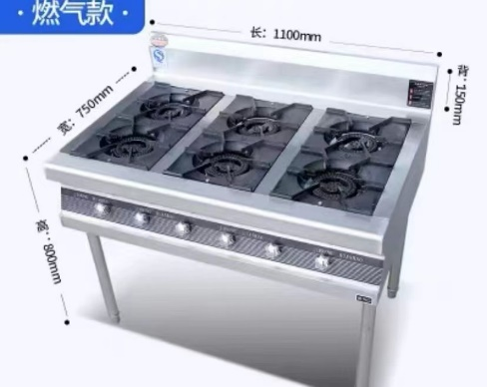
30 | 厨房杂件  白钢柜体水池 | 基本外形尺寸(长宽高)：1200*650*850 (mm)  1 材质：整体采用优质加厚防腐耐锈 201#不锈钢板制造，台面板厚≥1.2mm，侧板厚≥1.0mm，  2.双眼水池，一体台面，防渗漏，防溅水，带有背板，底层干湿分离，底部配有调节腿。 | 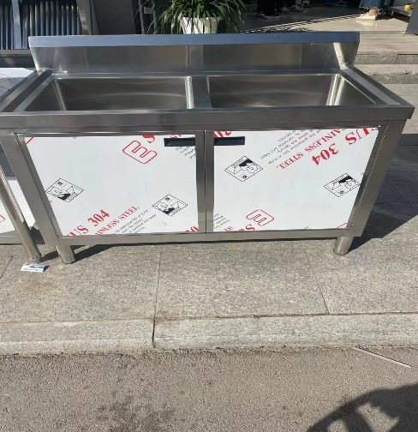
31 | 白钢柜体调料柜 | 基本外形尺寸(长宽高)：500*650*850 (mm)  1 材质：整体采用优质加厚防腐耐锈 201#不锈钢板制造，台面板厚≥1.2mm，侧板厚≥1.0mm，  2.活动盖板，掩门柜，带背板，防渗漏，防溅水。 | 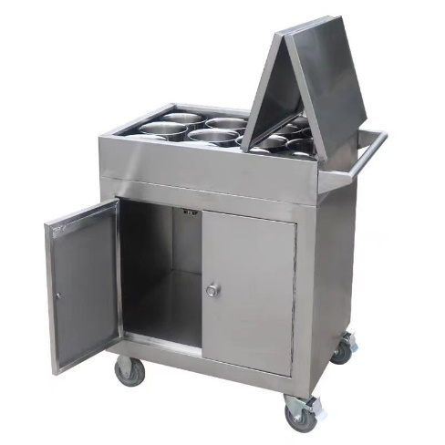
32 | 厨房杂件  白钢墙面吊柜 | 基本外形尺寸(长宽高)：1800*350*600 (mm)  1 材质：整体采用优质加厚防腐耐锈 201#不锈钢板制造，面板厚≥1.2mm，侧板厚≥1.0mm  2.掩门柜，带中层。 | 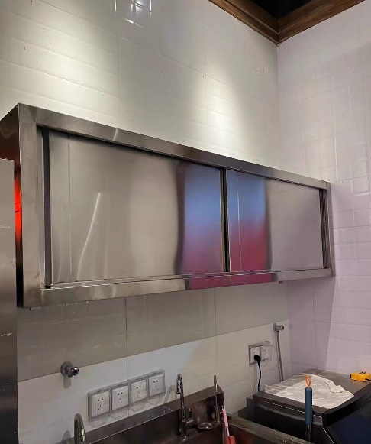
33 | 厨房杂件  双面拉门工作台  （又名制作寿司台） | 基本外形尺寸(长宽高)：1600*650*850 (mm)  1 材质：整体采用优质加厚防腐耐锈 201#不锈钢板制造，台面板厚≥1.2mm，侧板厚≥1.0mm，双面配有拉门共四个，左右拉动无声响。内置层板一块，  2.配有工业级别不锈钢重力调节腿。

